《操作系统》

机房上机实验指南

实验8
内存管理LRU算法

主讲教师：陈群
吉林大学珠海学院计算机学院
2020年2月

目录
1.实验目的 1
2.实验平台 1
3.实验内容和要求 1
4.实验报告 1

实验8
内存管理LRU算法

1.实验目的
- 了解并掌握进内存管理LRU算法的工作原理

2.实验平台
操作系统：Linux

3.实验内容和要求
（一）相关数据结构
- 页结构
struct pl_type
{
int pn, pfn, time;
}
该结构表示一个页面，其中pn为页号；pfn为该页调入内存后对应的帧号，若该页未调入内存，则pfn值为-1;time记录页面被访问时间，通过一个计数器实现计时功能。
- 帧结构
struct pfc_struct
{
int pn, pfn;
struct pfc_struct * next;
}
该结构用于构造帧的队列。
（二）编程实验任务
- 编写一个程序，用rand()生成一个随机的页访问序列，该序列长度为320；采用LRU的页面置换策略，计算当页数为32，帧数为4～32时的页面访问命中率。（命中率＝1-页面失效次数／页面访问序列长度。）
注：在计算过程中，需要构造一个页面数组，一个页面访问序列，一个空闲帧队列。

4.实验报告
《操作系统》课程机房上机实验报告
题目： | 内存管理LRU算法 | 姓名： | 何翔 | 日期： | 2020.06.18
实验环境：VMware、CentOS 7、XShell
实验内容与完成情况：
（二）编程实验任务
① 编写一个程序，用rand()生成一个随机的页访问序列，该序列长度为320；采用LRU的页面置换策略，计算当页数为32，帧数为4～32时的页面访问命中率。（命中率＝1-页面失效次数／页面访问序列长度。）
注：在计算过程中，需要构造一个页面数组，一个页面访问序列，一个空闲帧队列。
代码如下：
#include <stdio.h>
#include<unistd.h>
#include<time.h>
#include<stdlib.h>
struct pl_type
{
int pn,pfn,time;
};

struct pfc_struct
{
int pn,pfn;
struct pfc_struct * next;
};

int s[320];
struct pl_type pl[32];
struct pfc_struct pfc[32];
struct pfc_struct * freepf_head;

void initial(int pf);
void lru(int pf);

int main()
{
int i,total_pf;

srand(getpid());
for(i=0;i<320;i++)
{
s[i]=rand()%32;
}

for(total_pf=4;total_pf<=32;total_pf++)
{
initial(total_pf);
lru(total_pf);
}
return 0;
}

void initial(int pf)
{
int i;

for(i=0;i<32;i++)
{
pl[i].pn=i;
pl[i].pfn=-1;
pl[i].time=0;
}

for(i=0;i<pf-1;i++)
{
pfc[i].pfn=i;
pfc[i].next=&pfc[i+1];
}
pfc[pf-1].pfn=pf-1;
pfc[pf-1].next=NULL;

freepf_head=&pfc[0];
}

void lru(int pf)
{
int i,j,diseffect=0; /*diseffect用来记录页面失效次数*/
int mintime,minj,present_time; /*present_time用于计时*/

for(i=0;i<320;i++) /*处理页面访问序列，计算失效数*/
{
if(pl[s[i]].pfn==-1) /*被访问页面不在内存中，失效数加1并将其调入内存*/
{
diseffect+=1;

if(freepf_head==NULL) /*无空闲帧，则找出距现在最久的被访问页，并将淘汰，将其占用的帧加入空闲帧队列*/
{
mintime=32767;
for(j=0;j<32;j++)
{
if(mintime>pl[j].time&&pl[j].pfn!=-1)
{
mintime=pl[j].time;
minj=j;
}
}
freepf_head=&pfc[pl[minj].pfn];
pl[minj].pfn=-1;
pl[minj].time=-1;
freepf_head->next=NULL;
}
pl[s[i]].pfn=freepf_head->pfn; /*为待调入页面分配一帧，并记录下访问时间*/
pl[s[i]].time=present_time;
freepf_head=freepf_head->next;
}

else
pl[s[i]].time=present_time; /*若被访页面在内存中则更新访问时间*/
present_time++; /*每处理页面访问序列中的一项，计时器加1*/
}
printf("%d frames %f\n",pf,1-(float)diseffect/320);
}

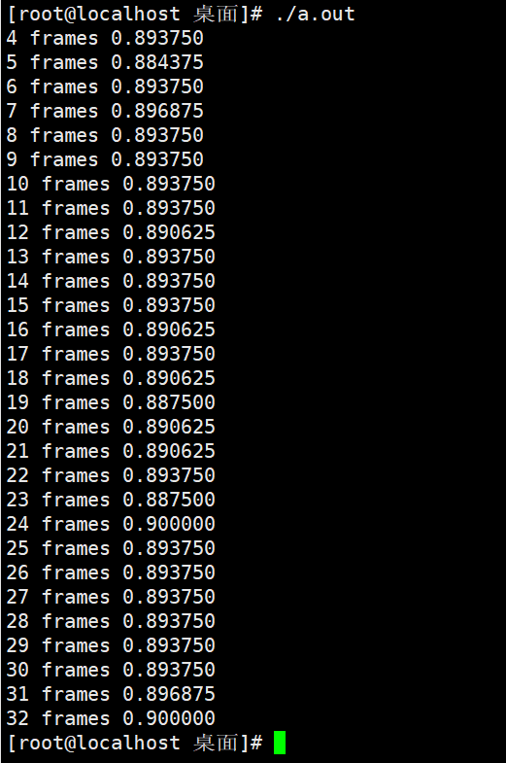

出现的问题：
解决方案（列出遇到的问题和解决办法，列出没有解决的问题）：

